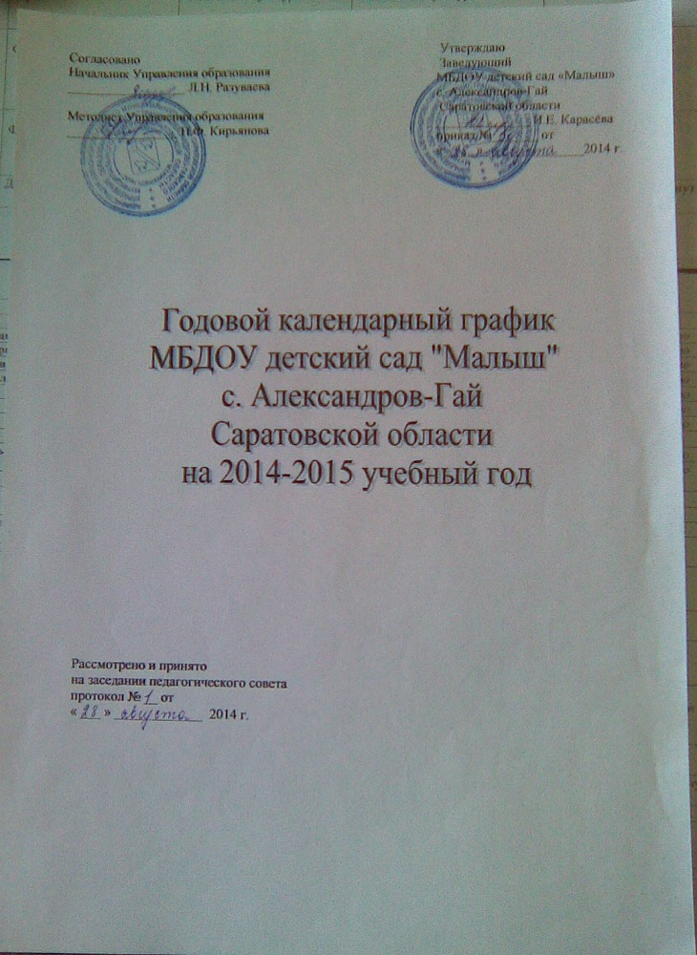

Пояснительная записка

к годовому календарному графику

муниципального бюджетного дошкольного образовательного учреждения детский сад «Малыш» на 2014-2015 учебный год

Годовой календарный график – является локальным нормативным документом, регламентирующим общие требования к организации образовательного процесса в учебном году в муниципальном бюджетном дошкольном образовательном учреждении «Малыш» на 2014-2015 с. Александров-Гай Саратовской области.
Годовой календарный учебный график разработан в соответствии с:
- Федеральным законом «Об образовании в Российской Федерации» (от 29.12.2012 года № 273-ФЗ)
- Федеральным государственным образовательным стандартом дошкольного образования (приказ Министерства образования и науки РФ от 17 октября 3013 г. №1155)
- Санитарно-эпидемиологическими требованиями к устройству, содержанию и организации режима работы ДОУ (СанПиН 2.4.1. 3049-13). - Уставом МБДОУ детский сад «Малыш».
В 2014-2015 учебном году ДОУ реализует основную образовательную программу МБДОУ детский сад «Малыш», разработанную с учетом Федерального государственного образовательного стандарта дошкольного образования
Годовой календарный учебный график учитывает возрастные, психофизические особенности воспитанников и отвечает требованиям охраны их жизни и здоровья.
Содержание годового календарного учебного графика включает в себя следующее:
- режим работы ДОУ;
- продолжительность учебного года;
- количество недель в учебном году;
- сроки проведения каникул, их начало и окончание;
- сроки проведения оценки (диагностики) освоения основной общеобразовательной программы дошкольного образования;
- праздничные дни;
- работа ДОУ в летний период;
- приемные часы администрации ДОУ.
Годовой календарный учебный график обсуждается и принимается Педагогическим советом и утверждается приказом заведующего ДОУ до начала учебного года. Все изменения, вносимые ДОУ в годовой календарный график, утверждаются приказом заведующего образовательного учреждения по согласованию с учредителем и доводятся до всех участников образовательного процесса.
Муниципальное бюджетное дошкольное образовательное учреждение детский сад «Малыш» в установленном законодательством Российской Федерации порядке несет ответственность за реализацию в полном объеме образовательных программ в соответствии с годовым календарным графиком.

Годовой календарный график на 2014-2015 учебный год

№ | Содержание | Наименование возрастных групп
 |  | Младшая группа  (3-4 года) | Средняя группа  (4-5 лет) | Старшая группа  (5-6 лет) | Подготовительная группа  (6-7 лет)
1 | Количество групп | 4
2 | Начало учебного года | 01.09.2014 год
3 | Окончание учебного года | 29.05.2015 год
4 | Продолжительность учебной недели | 5 дней
5 | Продолжительность учебного года | 36 недель
6 | Летний оздоровительный период | 01.06.2015-31.08.2015
7 | Режим работы ДОУ в учебном году | 07.30 - 18.00 (10,5 часов)
8 | Режим работы ДОУ в летний оздоровительный период | 07.30 - 18.00 (10,5 часов)
9 | Диагностика (мониторинг) освоения основной образовательной программы воспитанниками | 29.09.2014 – 10.10.2014
 |  | 13.04.2015 – 24.04.2015
10 | Выпуск детей в школу | 27.05-28.05.2015
11 | Праздничные (выходные) дни | 4 ноября – День народного единства  01.01.2015-11.01.2015 - новогодние каникулы  23 февраля – День защитника Отечества  8 марта – Международный женский день  1 мая – Праздник весны и труда  9 – День Победы  12 июня – День России
12 | Приемные часы администрации МБДОУ детский сад «Малыш» | Заведующий |  | Ежедневно с 16.00-17.30
 |  | Старший воспитатель |  | Ежедневно 12.30-13.30

